一种伸缩机构中滑动导轨的动力学特性

摘 要：变体飞行器伸缩机构中滑动导轨的间隙大、刚度低，导致其动态特性复杂。论文研究伸缩机构中滑动导轨动力学建模方法及动态特性。考虑导轨变形，采用有限元梁单元建立导轨模型；考虑导轨和滑块间隙，提出一种判断导轨和滑块接触状态的检测方法，为了避免导轨和滑块线接触和面接触的接触力模型计算出的接触力差距大问题，修正变刚度接触力模型中阻尼系数。综合考虑导轨变形以及导轨和滑块之间间隙，基于拉格朗日乘子法和Baumgarte违约修正建立滑动导轨动力学模型，并提出了动力学模型的稳定数值求解方法，揭示导轨弹性、间隙尺寸和导轨形式对滑动导轨动态特性影响规律，为伸缩机构滑动导轨的设计和控制奠定基础。

关键词：滑动导轨；间隙；接触力模型；动力学模型；动态特性
- 中图分类号：TG502.3 文献标志码：TH113.2+2

变体飞行器的伸缩机构中通常使用重量轻和精度低的滑动导轨，这类滑动导轨往往间隙比较大、刚度比较低，与传统数控机床中的滑动导轨性能相差较大。滑动导轨动态特性对伸缩机构乃至变体飞行器的性能有重要影响，虽然目前对数控机床中滑动导轨动态特性研究很多[1,2]，但是对伸缩机构滑动导轨动态特性研究很少。
为了准确分析滑动导轨性能，在建立滑动导轨动力学模型时，必须考虑间隙影响[3~5]。运动副间隙模型有连续接触模型、包含接触和分离两种状态的二状态模型以及在二状态模型上增加碰撞状态的三状态模型[6,7]。这些模型规定了运动副元素的运动状态有哪些类别，其中接触状态是所有模型中都具有的类别。因此，在实际应用中，需要设计合适的测点来检测运动副元素是否接触。传统的移动副，往往不考虑导轨的变形，利用滑块四个角点作为测点来判断导轨与滑块是否接触。伸缩机构滑动导轨中的导轨变形大，仍然使用这种方法会造成接触漏判。
在确定运动副元素间的运动状态之后，需要计算接触力。大部分接触力模型是基于Hertz接触理论推导[8]，比如Hunt-Crossley接触力模型[9]和Flores接触力模型[10,11]等。但是，基于Hertz理论的接触力模型仅适用于接触区域半径远小于构件接触曲率半径的线接触情形。为了解决这一问题。Wu等[12]提出了一种变刚度接触力模型用于面接触情形下接触力的计算。
然而，这种变刚度接触力模型无法反映材料的恢复系数。此外，考虑导轨的变形，导轨和滑块的接触区域可能在线接触和面接触状态间切换，如果通过不同接触力模型计算的接触力差距较大，动力学数值求解可能出现不稳定的现象。
本文采用二状态模型描述一种伸缩机构滑动导轨元素间的运动状态，提出一种避免接触漏判的接触检测方法。为了提高动力学数值求解的稳定性，基于材料恢复系数对变刚度接触力模型的阻尼系数进行修正。建立考虑间隙和导轨变形的滑动导轨动力学模型，揭示导轨弹性、间隙和导轨形式对滑动导轨动力学特性影响规律。

————————

1 考虑导轨弹性的滑动导轨动力学建模
1.1 导轨数学模型
为了探究导轨弹性对滑动导轨动力学特性的影响，采用有限元梁单元的方法将导轨划分为多个梁单元。假设导轨为悬臂细长梁，采用欧拉-伯努利梁理论对导轨进行有限元划分。该理论下，每个梁单元包含两个节点，每个节点有挠度和转角两个自由度。梁单元局部坐标系中，局部坐标$ξ$和自然坐标$x$的关系为：
$$ξ=\frac{x}{l}.$$
式中，$l$为梁单元长度。令梁单元各个位置的挠度为局部坐标的三次多项式：
$$v\left(ξ,t\right)=α_{0}+α_{1}ξ+α_{2}ξ^{2}+α_{3}ξ^{3}.$$
式中, $α_{i}$为各项多项式系数。
由于导轨因接触发生的变形较小，转角可以由挠度微分获得：
$$θ\left(ξ,t\right)=\frac{∂v}{∂x}=\frac{1}{l}\left(α_{1}+2α_{2}ξ+3α_{3}ξ^{2}\right).$$
多项式中的各项系数可以通过梁单元两侧节点的边界条件求得：
$$\left\{\begin{aligned}&v\left(0\right)=v_{1}, \\ &θ\left(0\right)=\frac{dv}{dx}\left|{ \atop ξ=0}\right.=θ_{1},\end{aligned}\right.\left\{\begin{aligned}&v\left(1\right)=v_{2}, \\ &θ\left(1\right)=\frac{dv}{dx}\left|{ \atop ξ=1}\right.=θ_{2}.\end{aligned}\right.$$
式中，$v_{1}$、$v_{2}$为梁单元左、右侧节点挠度，$θ_{1}$、$θ_{2}$为梁单元左、右侧节点转角。故梁单元各个位置的挠度可以通过两侧节点的挠度和转角插值获得：
$$v\left(ξ,t\right)=N\left(ξ\right)q\left(t\right).$$
式中，$N\left(ξ\right)=\left[N_{1}\left(ξ\right) N_{2}\left(ξ\right) N_{3}\left(ξ\right) N_{4}\left(ξ\right)\right]$为形函数，$q\left(t\right)={\left[v_{1} θ_{1} v_{2} θ_{2}\right]}^{T}$为两侧节点的挠度和转角。形函数的表达式为
$$\left\{\begin{aligned}&N_{1}\left(ξ\right)=1-3ξ^{2}+2ξ^{3} , \\ &N_{2}\left(ξ\right)=L(ξ-2ξ^{2}+ξ^{3}), \\ &N_{3}\left(ξ\right)=3ξ^{2}-2ξ^{3}, \\ &N_{4}\left(ξ\right)=L(-ξ^{2}+ξ^{3}).\end{aligned}\right.$$
将导轨划分为多个梁单元后，需要求解导轨各个节点的挠度和转角，以获取导轨在每一时刻的变形，并判断滑块与变形后的导轨的接触状态。为此，需要将作用在任意梁单元任意位置上的力等效为作用在该梁单元两侧节点处的力和力矩。
假设导轨主要受到来自滑块的接触力作用，认为这种力为垂直于导轨导向方向的集中力。若一梁单元在$ξ=b$处受到集中力$P$的作用，集中力在该处做的虚功可以表示为：
$W=P\left[N_{1}\left(b\right)v_{1}+N_{2}\left(b\right)θ_{1}+N_{3}\left(b\right)v_{2}+N_{4}\left(b\right)θ_{2}\right].$
根据虚功原理，外力的虚功等于等效节点力和力矩的虚功：
$$W=F_{1}v_{1}+M_{1}θ_{1}+F_{2}v_{2}+M_{2}θ_{2}.$$
式中$F_{1}$，$F_{2}$为等效节点力，$M_{1}$，$M_{2}$为等效节点力矩。
因此，等效节点力和力矩可以用形函数在$ξ=b$处的取值和集中力计算得出：
$$\left\{\begin{aligned}&F_{1}=PN_{1}(b), \\ &M_{1}=PN_{2}(b), \\ &F_{2}=PN_{3}(b) , \\ &M_{2}=PN_{4}(b) .\end{aligned}\right.$$
作用在导轨任意位置的接触力可以通过该方程等效为作用在梁单元节点处的力和力矩。

1.2 含间隙移动副模型
假定滑块与导轨的法向结合面贴合程度较高，将滑块和导轨简化为二维的构件。该模型中，滑块为刚性矩形滑块，导轨为悬臂细长梁，滑块套在导轨外侧，构件间作用力由法向结合面摩擦力、接触力和接触摩擦力组成。
滑块受到来自法向结合面的摩擦力的计算方式为：假定滑块在结合面面积微元上受到的摩擦力$F_{t}$与滑块在该结合面面积微元上的速度方向相反，对$F_{t}$以及$F_{t}$对滑块质心的力矩在结合面区域进行二重积分，即可得到法向结合面对滑块质心的摩擦力$F_{s}$和摩擦力矩$M_{s}$
$$\left\{\begin{aligned}&F_{s}=\iint_{S}{\frac{F_{t}}{S}dxdy}, \\ &M_{s}=\iint_{S}{r×\frac{F_{t}}{S}dxdy}.\end{aligned}\right.$$
式中，$r$为滑块质心到面积微元的位矢，$S$为法向结合面面积。
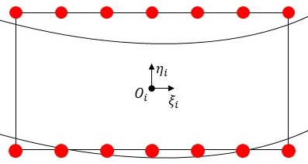
图 1多测点接触检测法示意图
考虑导轨变形时，导轨侧向的接触面可能从平面变为曲面，此时采用传统的四角点接触检测方法，可能会造成接触的漏判。
如图 1所示，在经典四角点接触检测法的基础上，本文增加了滑块同侧角点连线上的一系列等距点作为穿透检测的测点，并通过这些测点进行穿透状态判断和穿透深度计算，进行更细致的接触形式判断。
假定滑块的角点为半径为$R_{c}$的圆弧拐角，称$R_{c}$为滑块角点半径。如果存在连续的几个测点均处于穿透状态，认为这些测点对应的区域组成了一个接触区域。对一个接触区域，如果其包含滑块角点测点，且接触区域长度小于$R_{c}$，认为该接触区域发生了线接触，否则认为该接触区域发生了面接触。该接触检测方法可以避免接触的漏判。

1.3 机构动力学建模与求解
滑块和导轨的接触可能为线接触或面接触，其接触力计算方式不同。本文研究的滑动导轨中的导轨和滑块的材料均为恢复系数较低的铝，因此对于导轨和滑块线接触时计算接触力，选用适用于低恢复系数情形的Flores接触力模型。接触力$F_{N}$的表达式为：
$$F_{N}=Kδ^{n}\left[1+\frac{8\left(1-C_{r}\right)}{5C_{r}}\frac{\dot{δ}}{{\dot{δ}}^{\left(-\right)}}\right].$$
式中$K$为刚度系数，$δ$为穿透深度，${\dot{δ}}^{\left(-\right)}$为初始碰撞速度，$C_{r}$为恢复系数，表示发生接触碰撞后反弹速度与接触碰撞前初始速度的比值。
当滑块和导轨的接触为面接触时，选用变刚度接触力模型计算法向接触力：
$$F_{N}=Kδ_{m}^{n}+D\left(δ_{m}\right){\dot{δ}}_{m}.$$
式中$δ_{m}$为接触区域的平均穿透深度，$D\left(δ_{m}\right)$为阻尼系数，$n$取值为1.5，$K$，$D$可以表示为：
$$K=\frac{\sqrt{S}}{\left(σ_{1}+σ_{2}\right)}\frac{1}{\frac{11.15}{\frac{a}{b}+15.72}+0.2854}.$$
$$D\left(δ\right)=\left\{\begin{matrix}0 & δ≤0, \\ D_{max}{\left(\frac{δ}{d_{max}}\right)}^{2}\left(3-2\frac{δ}{d_{max}}\right) & \begin{matrix}0<δ≤d_{max}\end{matrix} \\ D_{max} & δ≥d_{max}.\end{matrix}\right.,$$
式中，$σ_{i}=\frac{1-{v_{i}}^{2}}{E_{i}}$，$S$为接触区域面积，$a$、$b$分别为矩形接触区域边长中的较大值和较小值，$d_{max}$为最大穿透深度。$D_{max}$通常取$K$的0.1%~1%。
可以发现，经典变刚度接触力模型中，阻尼系数$D\left(δ\right)$无法反映材料的恢复系数，且$D_{max}$取值不合适会导致不同接触力模型的接触力计算结果差异较大，导致动力学数值求解不稳定。为了让变刚度接触力模型能反映材料的恢复系数，增加求解稳定性，下面对阻尼系数$D\left(δ\right)$进行基于材料恢复系数的修正。
对于一个线性质量-弹簧-阻尼系统，运动方程可以表示为：
$$m\ddot{x}+c\dot{x}+kx=0.$$
式中，$m$为质量，$c$为阻尼系数，$k$为刚度系数。
将阻尼比$ξ$定义为$ξ=\frac{c}{2\sqrt{mk}}$，则系统在欠阻尼情况下的自由振动解为：
$$x\left(t\right)=Ae^{-ζω_{n}​t}cos\left(ω_{d}​t+ϕ\right).$$
式中，无阻尼固有频率$ω_{n}=\sqrt{\frac{k}{m}}$ ，阻尼固有频率$ω_{d}=ω_{n}\sqrt{1-ξ^{2}}$。
对于接触碰撞问题，恢复系数可以近似为半阻尼周期的振幅比衰减：
$$C_{r}=e^{- \frac{πξ}{\sqrt{1-ξ^{2}}}}.$$
可以得出阻尼系数的表达式为：
$$c=-\frac{2lnC_{r}\sqrt{mk}}{\sqrt{π^{2}+{\left(lnC_{r}\right)}^{2}}}.$$
对于变刚度模型这种非线性接触力模型，可以通过能量等效的方式计算等效线性刚度，从而得出阻尼系数的表达式。对于线性弹簧$F=kδ$，达到最大穿透深度$δ_{max}$时，存储的弹性势能为：
$$E_{p}=\int_{0}^{δ_{max}}{kδdδ}=\frac{1}{2}kδ_{max}^{2}.$$
对非线性弹簧$F=kδ^{1.5}$，达到最大穿透深度$δ_{max}$时，存储的弹性势能为：
$$E_{p}=\int_{0}^{δ_{max}}{kδ^{1.5}dδ}=\frac{2}{5}kδ_{max}^{2.5}.$$
则非线性弹簧通过能量等效的方式计算的等效线性刚度$k_{eff}$满足：
$$\frac{1}{2}k_{eff}δ_{max}^{2}=\frac{2}{5}kδ_{max}^{2.5}.$$
故$k_{eff}$的表达式为：
$$k_{eff}=\frac{4}{5}kδ_{max}^{0.5}.$$
为了简化计算，将$k_{eff}$的表达式修改为$k_{eff}=\frac{4}{5}kδ^{0.5}$。根据恢复系数修正后的变刚度接触力模型阻尼系数$D\left(δ\right)$表达式为：
$$D\left(δ\right)=-\frac{2lnC_{r}\sqrt{mk_{eff}}}{\sqrt{π^{2}+{\left(lnC_{r}\right)}^{2}}}.$$
修正后的变刚度接触力模型可以与Flores接触力模型一同反映材料的恢复系数，在指定恢复系数的动力学求解中具有更强的适应性和稳定性。
接触摩擦力和法向结合面摩擦力都通过AMBRÓSIO修正的库仑摩擦力模型进行计算，该模型中摩擦力$F_{t}$的表达式为：
$$F_{t}=-f_{d}μ_{k}\left\|F_{N}\right\|sgn\left(v_{T}\right), \\ f_{d}=\left\{\begin{matrix}0 & 0≤\left\|v_{T}\right\|≤v_{0} \\ \begin{aligned}&\frac{\left\|v_{T}\right\|-v_{0}}{v_{1}-v_{0}}\end{aligned} & \begin{matrix}v_{0}<\left\|v_{T}\right\|≤v_{1}\end{matrix} \\ 1 & v_{1}≤\left\|v_{T}\right\|\end{matrix}\right..$$
式中，$F_{t}$为摩擦力，$f_{d}$为修正因子，$μ_{k}$为动摩擦系数，$F_{N}$为法向接触力，$v_{T}$为相对滑动速度，$v_{0}$和$v_{1}$为速度极限阈值。
完成了滑块与导轨间作用力的计算，就可以建立滑块与导轨动力学方程。根据拉格朗日乘子法建立滑块动力学方程，并采用Baumgarte违约修正法保证滑块的位置约束条件得到满足。滑块动力学方程可以表示为：
$$\left[\begin{matrix}M & Φ_{q}^{T} \\ Φ_{q} & 0\end{matrix}\right]·\left[\begin{matrix}\ddot{q} \\ λ\end{matrix}\right]=\left[\begin{matrix}g \\ γ-2α\dot{Φ}-β^{2}Φ\end{matrix}\right].$$
式中，$M$为滑块的质量矩阵，$q$为滑块的广义坐标，$Φ$为滑块的位置约束列向量，$Φ_{q}$为位置约束列向量对广义坐标的雅可比矩阵，$λ$为拉格朗日算子，$γ=-{\left(Φ_{q}\dot{q}\right)}_{q}\dot{q}-2Φ_{qt}\dot{q}-Φ_{tt}$，$g$为外力列向量，由导轨作用力在滑块质心的等效力和力矩组成，$α$和$β$为Baumgarte违约系数。
本文假定滑块在导轨导向方向上做简谐运动，$Φ$可以表示为：
$$Φ=\left[x+\frac{L_{d}}{2}\left[\cos\left(ωt\right)-1\right]\right].$$
式中，$L_{d}$为滑块行程，$ω$为驱动频率。
导轨梁单元动力学微分方程组则通过导轨的质量矩阵$M$、刚度矩阵$K$，阻尼矩阵$C$，以及外力列向量$F$构建：
$$M\ddot{q}+Kq+C\dot{q}=F.$$
式中，$F$由导轨所受作用力在梁单元各个节点上的等效力和力矩组成。根据有限元梁单元理论，由于导轨为细长梁，梁单元转动动能远小于平动动能，节点质量矩阵$M_{e}$可以忽略转动质量矩阵，只包含平动质量矩阵：
$$M_{e}=ρAa\int_{-1}^{1}{{N'}^{T}N'}dξ, N'=\frac{dN}{dx}.$$
节点刚度矩阵$K_{e}$的表达式为：
$$K_{e}=\frac{EI}{a^{3}} \int_{-1}^{1}{{N^{''}}^{T}N^{''}}dξ.$$
将节点质量矩阵和节点刚度矩阵对齐节点广义坐标进行拼接，即可得到建立导轨梁单元动力学方程所需的质量矩阵$M$和刚度矩阵$K$。

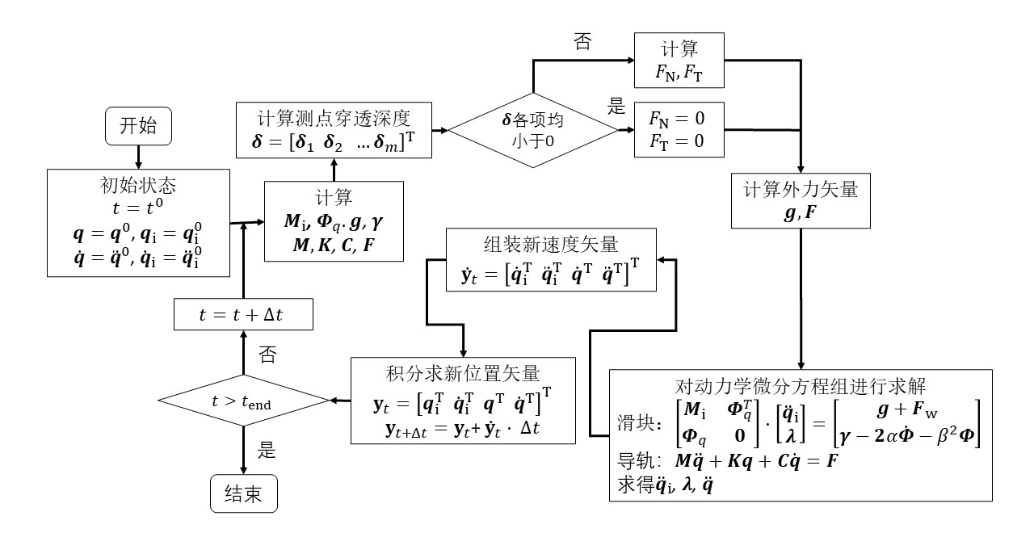
图 2滑动导轨动力学数值求解

由于滑动导轨接触碰撞行为太复杂，通常采用数值方法对其动力学求解，如图2所示。同时对滑块和导轨的广义加速度进行求解，将滑块、导轨的广义坐标、广义速度和广义加速度进行拼接，引入$y_{t}$、${\dot{y}}_{t}$作为数值求解的新位置矢量和新速度矢量，将动力学求解转化为一阶微分方程组的数值求解。

2 动力学分析及参数影响规律探究
根据上一节的动力学模型，本节通过仿真分析导轨弹性、间隙及导轨形式对滑动导轨动态特性影响。在仿真过程中，假定滑动导轨水平放置，导轨的一端被固定，滑块在导轨上进行简谐运动。滑块会受到两种工作载荷的影响：垂直于水平平面的法向工作载荷，以及在水平平面内与导轨导向方向垂直的侧向工作载荷。设定滑块初始处于静止状态，相关仿真参数如表1和2所示。
表1几何尺寸和质量
构件 | 长度 | 宽度 | 高度 | 质量
滑块 | 60 mm | 40 mm | 24 mm | 84.6g
导轨 | 450 mm | 25 mm | 17.5mm | 531.6g
表2 动力学仿真参数
仿真参数 | 值 | 仿真参数 | 值
杨氏模量 | 70GPa | 恢复系数 | 0.6
泊松比 | 0.3 | 滑块行程 | 300mm
驱动频率 | 4Hz | 测点数量 | 50个
间隙尺寸 | 0.1mm | 法向载荷 | 100N
角点半径 | 1mm | 侧向载荷 | $10sin(8πt)$ N
摩擦系数 | 0.2 | 梁单元数 | 18个

2.1 导轨弹性对滑动导轨动态特性影响
分别假设导轨为刚体和弹性体，计算滑块与导轨之间接触力、滑块侧向位移和旋转角，如图3和4所示。从图3可以看出接触力在接触发生时存在碰撞峰值，随后稳定在侧向工作载荷的相反值附近，体现出导轨对滑块以接触力的形式进行了约束，滑动导轨从非稳定碰撞状态转为稳定接触状态。相比刚性导轨假设，考虑导轨变形时接触力的碰撞峰值更低，且在接触过程中围绕侧向工作载荷相反值发生持久的小幅振荡。这说明导轨的弹性变形使得滑块对导轨的最大穿透深度降低了，接触力的碰撞峰值随之降低。同时，单侧固定的导轨在与滑块接触，发生弹性变形后会存在振荡现象，这样的振荡会反过来影响滑块的运动，引起接触力的振荡。
图 3 不同导轨假设下接触力曲线

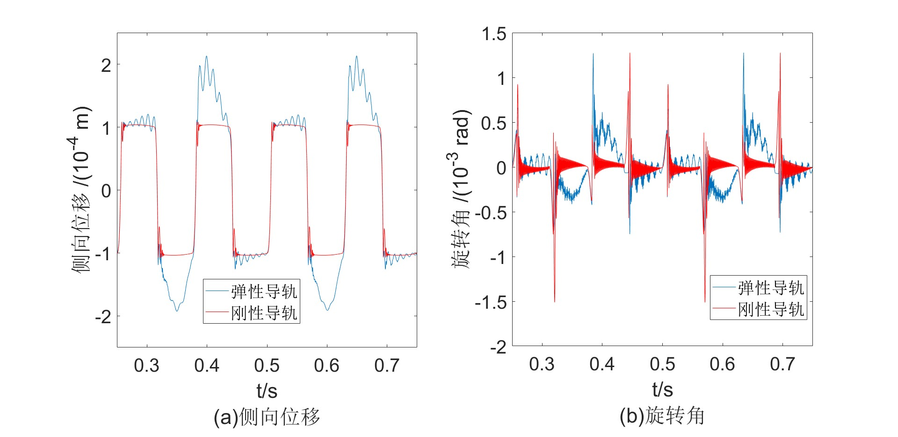
图 4 不同导轨假设下滑块侧向位移和旋转角曲线

从 图4可以看出，假设导轨是刚性的，当导轨和滑块发生接触后，滑块侧向位移有短暂的振荡现象，基本被控制在间隙[-0.1 mm, 0.1 mm]以内。
滑块的旋转角度在发生接触时有较大波动，随后迅速衰减至0。考虑导轨的弹性变形，滑块的侧向位移可以较大地超出间隙尺寸的区间，并在接触过程中持续振荡，滑块的旋转角度则会稳定在一些非0值，反映出导轨发生了弯曲，滑块以倾斜的姿态与导轨贴合。
因此，考虑导轨弹性会增大滑块在侧向的运动误差，增大滑块侧向位移的幅值，引起旋转角的偏离，并降低接触力的碰撞峰值。由于导轨属于单侧固定的悬臂梁，其受到接触力作用后会发生振荡，进而引起接触力、滑块侧向位移和旋转角的振荡。

2.2 间隙尺寸对滑动导轨动态特性影响
图5 不同间隙尺寸下接触力曲线
考虑导轨弹性，间隙尺寸为0.5mm和1mm时接触力和导轨末端挠度如图5和6所示。从图5可以看出，间隙越大接触力碰撞峰值越大，峰值后振荡幅值也越大。间隙的增大会增大滑块在非导轨导向方向上运动的空间，增加滑块受侧向载荷影响下在间隙空间中加速的时间，使得滑块的初始碰撞速度增大，引起接触力碰撞峰值的增加以及碰撞后振荡幅值的增大。
图6 不同间隙尺寸下导轨末端挠度曲线
导轨末端挠度曲线描述了导轨自由端的振动情况，可以反映导轨动态特性。从图6看出，不同间隙尺寸下导轨末端挠度曲线具有相似的振荡形式，具有周期性的特征。这样的周期与滑块在导轨导向方向上运动的周期相同，这说明滑块在导轨上发生接触的位置对导轨末端挠度变化的影响较大，接触位置越靠近导轨自由端，相同接触力引起的导轨变形越大，导轨的末端挠度也越大。另外，间隙尺寸越大，碰撞峰值越大，导轨末端挠度曲线峰值越大。而间隙增大会减少滑块与导轨的接触时长，使得导轨末端挠度曲线峰值后振荡幅值减小。

2.3 导轨形式对滑动导轨动态特性影响
双级双导轨是滑动导轨常见的组装形式（如图7所示），其行程更长、导向能力更强，同时，相比于单导轨形式，其可能发生更频繁的碰撞，运行需要克服的摩擦阻力会增大。假设同级的两个滑块用长度为0.2m的横梁固连，将其视为一个构件，称其为一/二级滑块，一级导轨以0.2m的间隔平行放置，对一端进行固定，二级导轨则与一级滑块固连。一级滑块的驱动约束与单导轨的一致，二级滑块的驱动约束中滑块行程设置为一级滑块的2倍。对每一组滑块和导轨进行接触检测，构建相应的动力学方程。滑块、导轨的几何尺寸和质量参照表1的取值，仿真参数基本参照表2的取值（侧向载荷中正弦载荷幅值增至20N）。
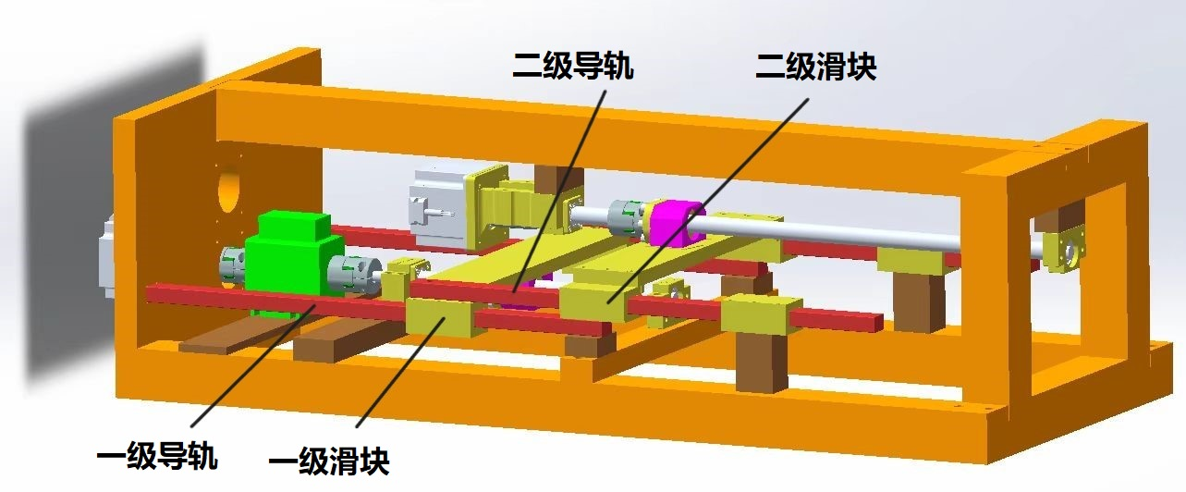
图7 双级双导轨的滑动导轨
不同导轨形式下滑块侧向位移曲线如图8所示。可以发现双级双导轨形式下，滑块的侧向位移曲线变化幅值更大，且没有特定的变化规律。而单导轨形式下滑块侧向位移具有周期性，说明滑块在正弦载荷作用下在侧向来回移动，与导轨发生碰撞。
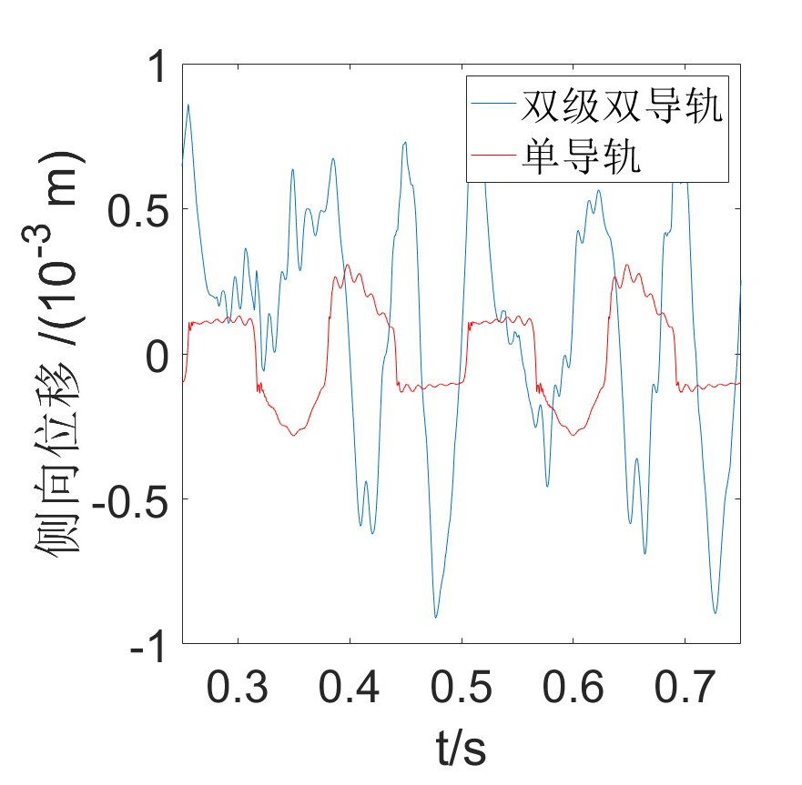
图 8 不同导轨形式下滑块侧向位移曲线
图 9为不同形式下滑块所受接触力的曲线。相比单导轨形式，双级双导轨形式下接触力曲线具有更多的碰撞峰值，并且发生幅值更大、更持久的振荡。这是因为双导轨形式下导轨的变形可能并不同步，二级滑块与导轨的碰撞会变得更加频繁。同时，二级导轨与一级滑块固连，一级滑块发生碰撞时，二级导轨振荡，引起二级滑块受到的接触力振荡。由于一级滑块与二级导轨的质量总和较大，这种振荡频率较低，持续时间更久。
图 9 不同导轨形式下接触力曲线
图 10为不同导轨形式下的接触摩擦力曲线。在双级双导轨形式下，接触摩擦力曲线出现了许多单导轨形式下没有的峰值，其取值明显大于碰撞峰值。接触力曲线中不存在这种峰值，说明这种峰值是二级滑块同时与两个导轨发生接触且接触力相反时出现的。此时二级滑块的运动发生了卡滞。当二级的两个导轨发生方向相反的变形时，就容易出现这种卡滞现象。
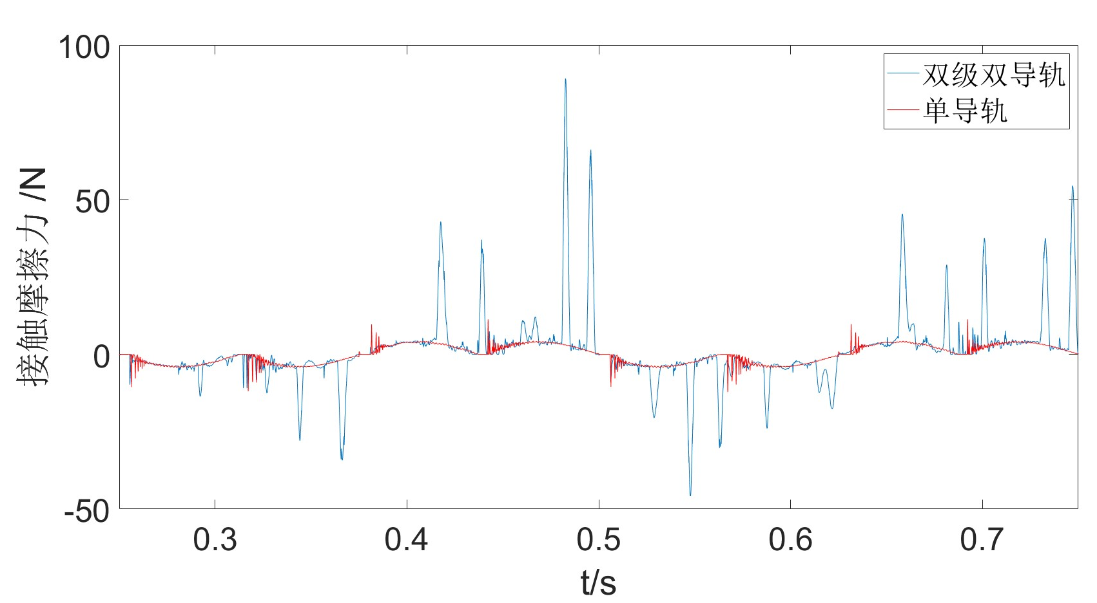
图 10 不同导轨形式下接触摩擦力曲线
理论上，减少导轨的间距可以减小双导轨所受接触力的位置差距，从而减少双导轨变形不同步的情况。为验证此推论，将导轨间距$L$减为0.1m进行动力学仿真，相关结果如图11和12所示。
图 11 不同导轨间距下滑块侧向位移曲线
图 12 不同导轨间距下接触摩擦力曲线
可以发现，导轨间距减小时，滑块的侧向位移幅值变化不大，而接触摩擦力曲线中因卡滞出现的峰值明显降低，且出现频率下降。这说明减小导轨间距可以减轻双级双导轨形式下滑块的卡滞现象。

3 结论
本文研究一种伸缩机构滑动导轨的动力学特性，提出了导轨和滑块接触检测方法，修正了适用于滑块与导轨面接触的变刚度接触力模型中阻尼系数，建立了考虑导轨弹性的含间隙滑动导轨动力学模型，揭示了导轨弹性、间隙尺寸和导轨形式对动态特性的影响。
考虑导轨弹性因素会使滑块侧向偏差增大，接触力峰值降低，导轨持续振荡；间隙增大导致滑块运动约束减弱，接触力峰值增大，导轨末端挠度平均振幅增大；双级双导轨形式下，机构运动表现出混沌现象，滑块的侧向位移和导轨变形显著增大，且易发生卡滞现象。

参考文献（References）
- 朱玮,吴玉国,时礼平,等.T型槽织构化机床滑动导轨的摩擦学特性[J].安徽工业大学学报(自然科学版), 2020, 37(04):356-363.
ZHU W, WU Y G, SHI L P, et al. Tribological Properties of Sliding Guide Rail of T-groove Textured Machine Tool[J]. Journal of Anhui University of Technology(Natural Science), 2020, 37(04):356-363. (in Chinese)
- 孙光明,杨景景,张大卫,等.精密机床导轨装配误差一致性工艺控制方法研究[J].天津理工大学学报, 2024, 40(04):29-34.
SUN G M, YANG J J, ZHANG D W, et al. Research on control technology of consistency of guide rail assembly error of precision machine tool[J]. Journal of Tianjin University of Technology, 2024, 40(04):29-34. (in Chinese)
- Qian M, Qin Z, Yan S Z,et al. A comprehensive method for the contact detection of a translational clearance joint and dynamic response after its application in a crank-slider mechanism[J]. Mechanism and Machine Theory, 2020, 145:103717.
- 金国光,王志敏,畅博彦,等.含间隙变胞机构动力学建模与平稳性分析[J].机械工程学报, 2024, 60(21):144-155.
JIN G G, WANG Z M, CHANG B Y, et al. Dynamic Modeling and Stationarity Analysis of Metamorphic Mechanism with Clearance Joint[J]. Journal of Mechanical Engineering, 2024, 60(21):144-155. (in Chinese)
- Zheng X, Li J, Wang Q, et al. A methodology for modeling and simulating frictional translational clearance joint in multibody systems including a flexible slider part. Mechanism and Machine Theory, 2019, 142: 103603．
- 王成志,王云超.运动副间隙及受力状态对空间转向机构转向误差的影响[J].机械工程学报, 2022, 58(04):240-249.
WANG C Z, WANG Y C, Influence of Clearances and Force State of Joints on Steering Error of Spatial Steering Mechanism[J]. Journal of Mechanical Engineering, 2022, 58(04):240-249. (in Chinese)
- 俞武勇,季林红,阎绍泽,等.含间隙机构运动副的动力学模型[J].机械科学与技术, 2001, 05:665-669.
YU W Y, JI L H, YAN S Z, et al. A Survey of Dynamics Model of Pairs with Clearances in Mechanism[J]. Mechanical Science and Technology for Aerospace Engineering, 2001, 05:665-669. (in Chinese)
- ZHANG Y F, DING Y, XU G S. A continuous contact-force model for the impact analysis of viscoelastic materials with elastic aftereffect. MULTIBODY SYSTEM DYNAMICS, 2024, 61(3): 435-451.
- WANG G X, JIA W X, NIU Z P, et al. Optimal damping factors explored for eliminating nonphysical attraction forces from viscous contact models used in cohesionless granular system. 2025, 150:109074.
- TONG J C, MENG D J, LIAN Y B, et al. Comparison of different contact force and friction combined models in dynamic analysis of roller guide joint with clearance for a vehicle sliding door mechanism. JOURNAL OF COMPUTATIONAL AND NONLINEAR DYNAMICS, 2025, 20(9): 091004.
- 黄剑锋,余涛,陈江义.刚体碰撞的Hertz接触力模型比较分析[J].机械设计与制造, 2017, 08:28-30.
HUANG J F, YU T, CHEN J Y. Comparison and Analysis of Hertz Contact ForceModels for Collision of Rigid Bodies[J]. Machinery Design & Manufacture, 2017, 08:28-30. (in Chinese)
- WU X., SUN Y., WANG Y. et al. Dynamic analysis of the double crank mechanism with a 3D translational clearance joint employing a variable stiffness contact force model. Nonlinear Dynamics, 2020, 99:1937-1958.

Dynamic characteristics of sliding guide in a telescopic mechanism

Abstract: The large clearance and low stiffness of sliding guides in the telescopic mechanism of morphing aircraft lead to complex dynamic characteristics. This paper investigates the dynamic modeling method and dynamic characteristics of sliding guides in telescopic mechanisms. A finite element beam model is established to account for guide deformation. Considering the clearance between the guide and slider, a contact state detection method is proposed. The contact between the guide and slider can be line contact or area contact. To avoid the big contact force difference between the line contact model and the area contact model, the damping coefficient in the contact force model for the area contact is modified. The dynamic model of the sliding guide is developed based on the Lagrange multiplier method and Baumgarte default correction. A stable numerical solution approach for the dynamic model is presented. The effect of guide elasticity, gap between the guide and slider, and guide form on the dynamic characteristics of sliding guide is investigated. This paper provides reference for the design and control of sliding guides in telescopic mechanisms.
Key words: sliding guide; clearance; contact force model; dynamic model; dynamic characteristics.

